粮油公司拟出租物业

1、龙门县龙华镇沙迳社区粮所宿舍楼（一楼第四间）

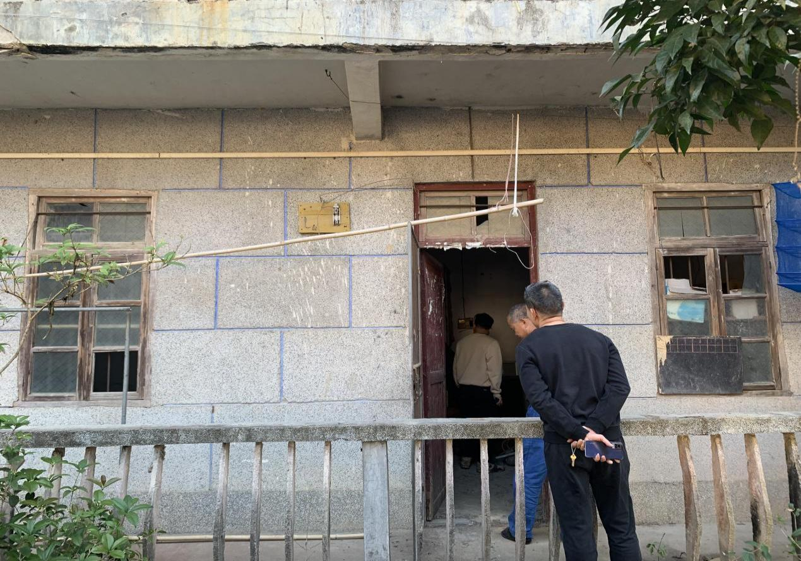

2、龙门县龙华镇沙迳社区粮所宿舍楼（二楼第一间）

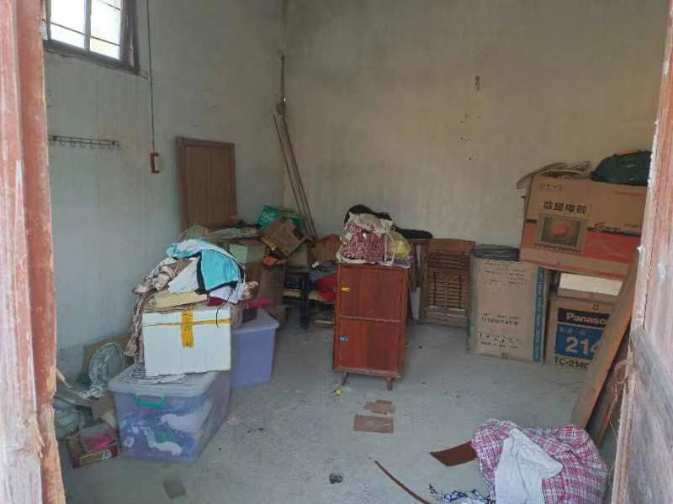

3、龙门县龙华镇沙迳社区粮所宿舍楼（二楼第五间）

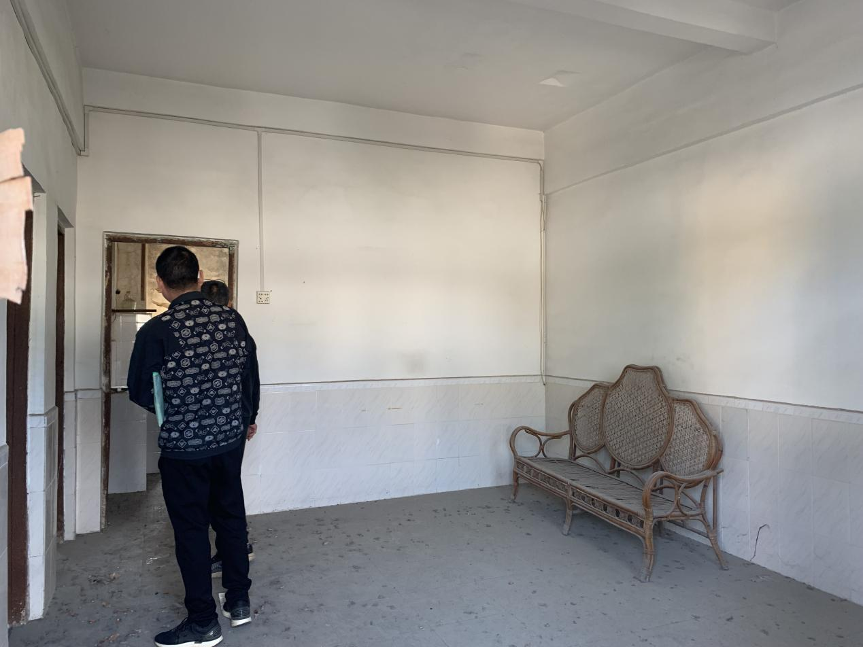

4、龙门县龙华镇沙迳社区粮所宿舍楼（二楼第七间）

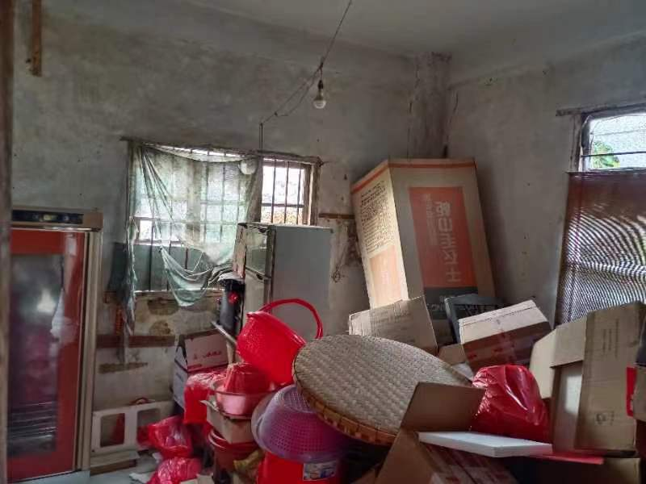

1. 龙门县龙华镇沙迳社区粮所宿舍楼（三楼第一间）

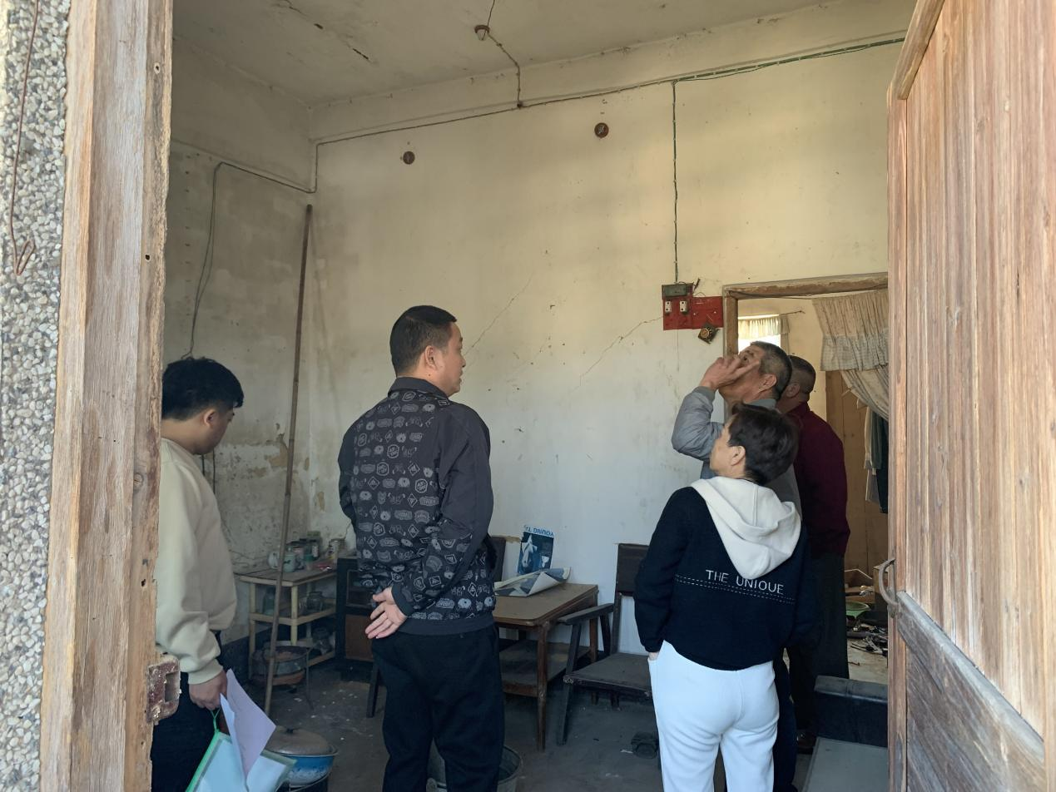

1. 龙门县蓝田乡蓝田街2号（二楼第三间及楼梯间）

